Prueba Diagnóstica para 5to. Secundaria
Año Escolar 202 – 202
Matemáticas
Nombre_________________________ curso____ fecha_________
Tema 1. ENCIERRA LA LETRA QUE CONTIENE LA RESPUESTA CORRECTA. (20 PUNTOS)
1. Es un ángulo cuya medida es menor que 90⁰:
a) Agudo b) Obtuso c) Recto d) Llano

2. Es un ángulo cuya medida es mayor que 90⁰ y menor de 180⁰
a) Agudo b) Obtuso c) Recto d) Llano

3. s un ángulo cuya medida es igual que 90⁰:
a) Agudo b) Obtuso c) Recto d) Llano

4. Es un ángulo cuya medida es igual que 180⁰:
a) Agudo b) Obtuso c) Recto d) Llano

5. Al desarrollar el binomio se obtiene:

6. El lado opuesto al ángulo recto en un triángulo rectángulo se le llama
a) Catetos b) Hipotenusa c) Lado mayor d) Lado menor

7. El valor numérico de la siguiente función , es igual a

Tema 2. SELECIONA LA RESPUESTA CORRECTA, PARTIENDO DEL GRAFICO. Valor 8 puntos

1. El estudiante Pedro se dirige 3 km hacia el Norte, esto me dice:
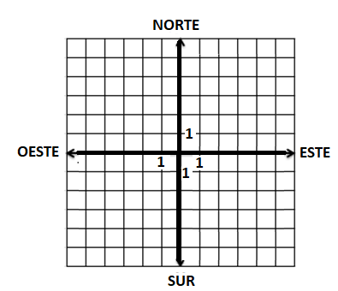
a) Camina hacia la derecha 3 km. b) Camina hacia abajo 3 km
c) Camina hacia la izquierda 3 km. d) Camina hacia arriba 3 km
2. La estudiante Melody se dirige 3 km hacia el Sur, esto me dice:
a) Camina hacia la derecha 3 km. b) Camina hacia abajo 3 km
c) Camina hacia la izquierda 3 km. d) Camina hacia arriba 3 km
3. La estudiante Keyla se dirige 3 km hacia el Oeste, esto me dice:
a) Camina hacia la derecha 3 km. b) Camina hacia abajo 3 km
c) Camina hacia la izquierda 3 km. d) Camina hacia arriba 3 km
4. El estudiante Josué se dirige 3 km hacia el Este, esto me dice:
a) Camina hacia la derecha 3 km. b) Camina hacia abajo 3 km
c) Camina hacia la izquierda 3 km. d) Camina hacia arriba 3 km

Tema 3: RESOLVER LAS SIGUIENTES ECUACIONES LINEALES. Valor 12 puntos

Tema 4: RESOLVER LAS SIGUIENTES ECUACIONES CUADRÁTICAS. Valor 20 puntos

III. Dado los siguientes vértices, . Determine gráficamente qué tipo de triángulo. Determine la distancia de

